Что значит EXP или BEST BEFORE на упаковке?
What does EXP or BEST BEFORE mean on the package?

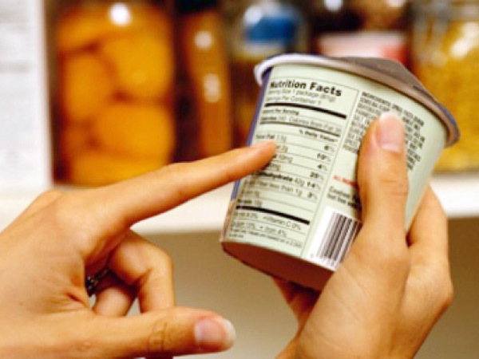

Срок годности может быть написан несколькими способами.
Например, "EXP" или "EXP DATE". Далее после этих слов будет указана конкретная дата, до которой нужно использовать купленный товар.
Как расшифровываются эти слова?! EXP - это сокращение от английского слова "expiration" (что, в свою очередь, означает "истечение"). А "expiration date" - "срок годности".
То есть если вы видите на упаковке "EXP 07/2018" или "EXP DATE 07/2018", то это означает, что использовать купленную продукцию нужно до июля 2018 года.
Также окончание срока годности может быть помечено словами "USE BY" ("использовать до"), "Best before" ("Употребить до").

